

gForce App User Guide

**Version 0.1**

**2017/01/12**

**上海傲意信息科技有限公司**

**上海郭守敬路498号浦东软件园19号楼401A室**

修订历史(Revision History)

|  |  |  |  |  |
| --- | --- | --- | --- | --- |
| **日期** | **版本** | | **修改** | **作者** |
| 2017/01/12 | | V0.1 | First release version | Ethan |
|  |  | |  |  |

**目 录**

修订历史(Revision History) 2

表格目录 4

图表目录 5

1. 简要介绍 6

2. 使用环境 7

3. 使用介绍 8

3.1 设备扫描与连接 8

3.2 设备信息获取与显示 8

3.3 臂环数据显示与交互 10

3.4 空中固件更新（OAD） 12

3.5 断开连接 15

表格目录

**未找到图形项目表。**

图表目录

图表3‑1 BLE设备扫描 8

图表3‑2 设备信息一级列表 9

图表3‑3 GAP Service信息 10

图表3‑4 Device Information Service信息 10

图表3‑5 gForce Data Service信息 11

图表3‑6 gForce Data数据解析 12

图表3‑7 Firmware Reset Service 12

图表3‑8 OAD设备扫描 13

图表3‑9 OAD设备信息一级列表 13

图表3‑10 点击开始空中固件更新 14

图表3‑11 选择设备固件 15

图表3‑12 空中固件更新进度显示 15

图表3‑13 设备连接断开 16

# 简要介绍

gForce App为Android平台下和OYMotion的gForce臂环进行交互控制的APK，其功能主要包括gForce臂环基本设备信息获取与显示、gForce臂环数据显示与交互以及空中固件更新。

本文档主要介绍gForce App的使用。

# 使用环境

本节内容将对gForce App的安装与使用需要的环境进行简要说明。

gForce臂环：臂环需要烧录支持OAD-IAP固件更新的Image A固件，支持OAD-IAP的二进制格式的Image B固件（整合STM32F411和CC2640两份固件的.bin文件）；

laSports产品：支持OAD固件更新功能的版本的固件，只能使用设备信息获取和固件更新功能，其数据交互功能目前没有设计；

Android手机：需要支持Bluetooth Low Energy (BLE)功能，运行Android 4.2及以上的系统版本。

# 使用介绍

本节内容将对gForce App的各项功能进行介绍。

## 设备扫描与连接

在Android手机上点击安装好的gForce App，立即会进入BLE设备扫描界面：

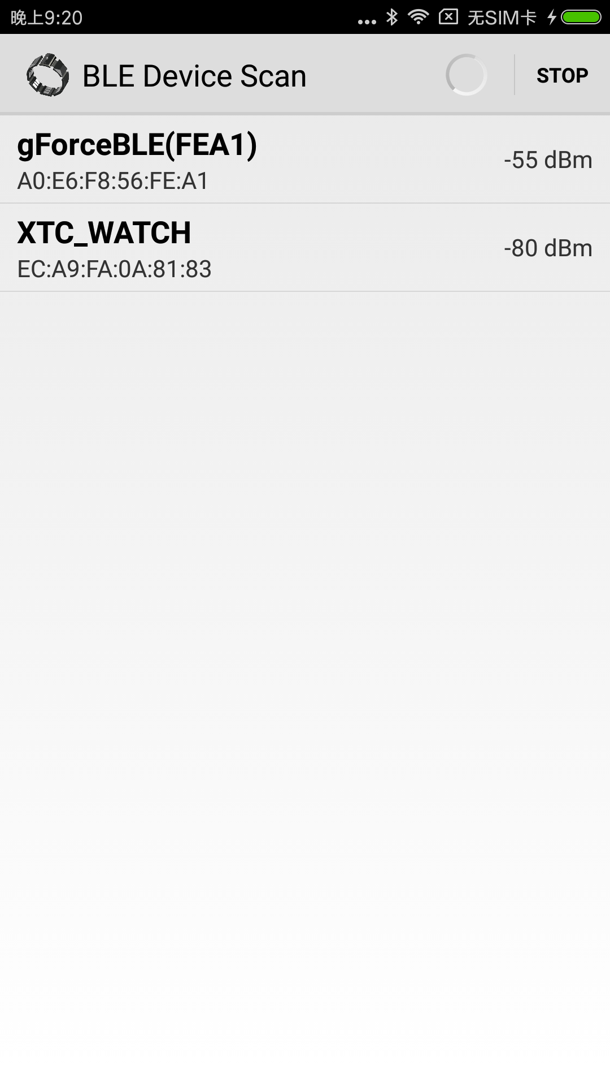

图表3‑1 BLE设备扫描

此时会以列表的方式显示周围的BLE设备名称、MAC地址及其信号强度值，右上角的菜单按钮“SCAN/STOP”可以控制扫描动作的开始和停止。

当搜索到目标BLE设备时（如上图中的gForceBLE(FEA1)，gForce设备名称的末尾括号中的内容表示该设备MAC地址的末尾部分），直接在该界面点击设备名，即可与之建立连接。

## 设备信息获取与显示

建立连接一旦成功，gForce App就会获取到连接的设备的信息，并在界面显示出来。同时在下面界面的右上角的菜单按钮“DISCONNECT/ CONNECT”可以主动从连接的设备断开连接或重新建立连接：

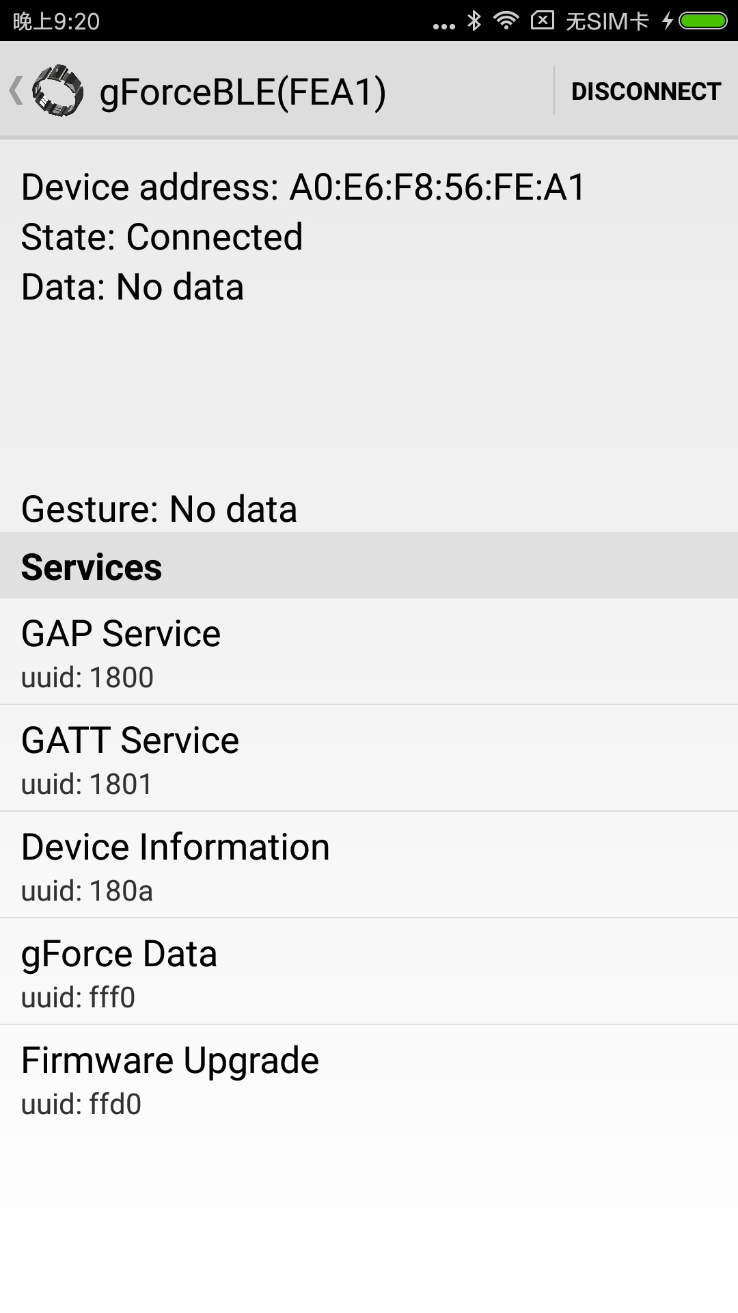

图表3‑2 设备信息一级列表

在该设备信息一级列表中可以看到连接的设备的蓝牙地址、连接状态以及该设备所支持的服务信息（包含服务的UUID值）。该界面的服务信息可以点击进行展开，其中GAP Service为所连接设备的最为基本的信息：

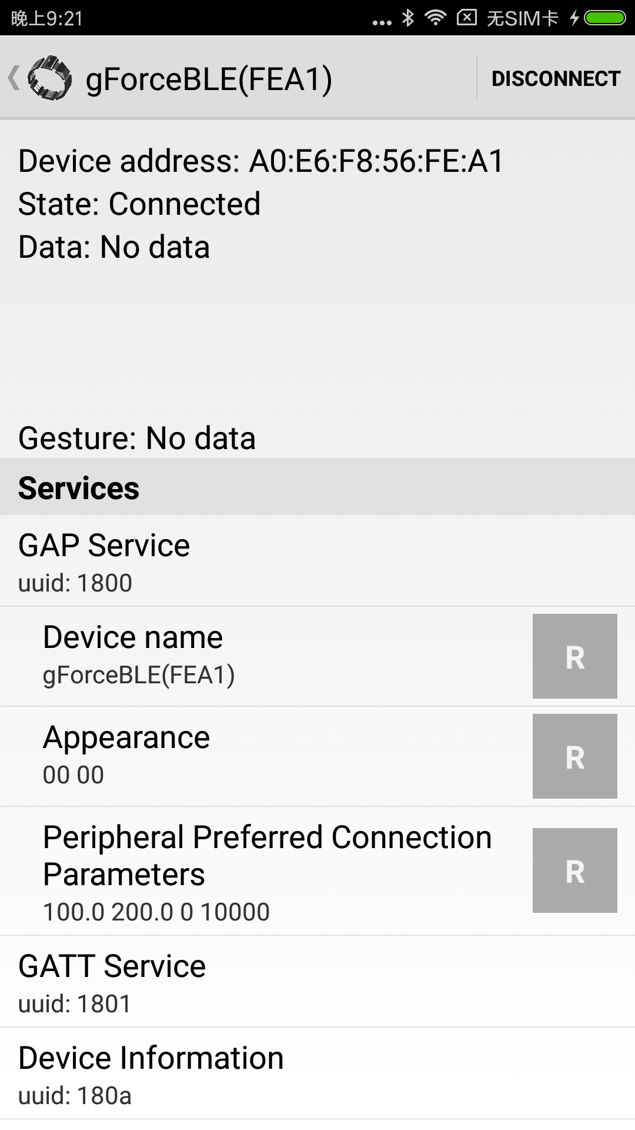

图表3‑3 GAP Service信息

GAP Service中的Device Name为连接设备的设备名称，Appearance为设备类型，Peripheral Preferred Connection Parameters为设备偏好的BLE连接参数，这些从连接设备获取到的数据都显示在对应子项目名称的下面。而子项目最右边的R则表示该子项目的获取属性（R—Read, W—Write, N—Notify, I—Indicate）。

而Device Information Service则为连接的设备的版本型号等信息：

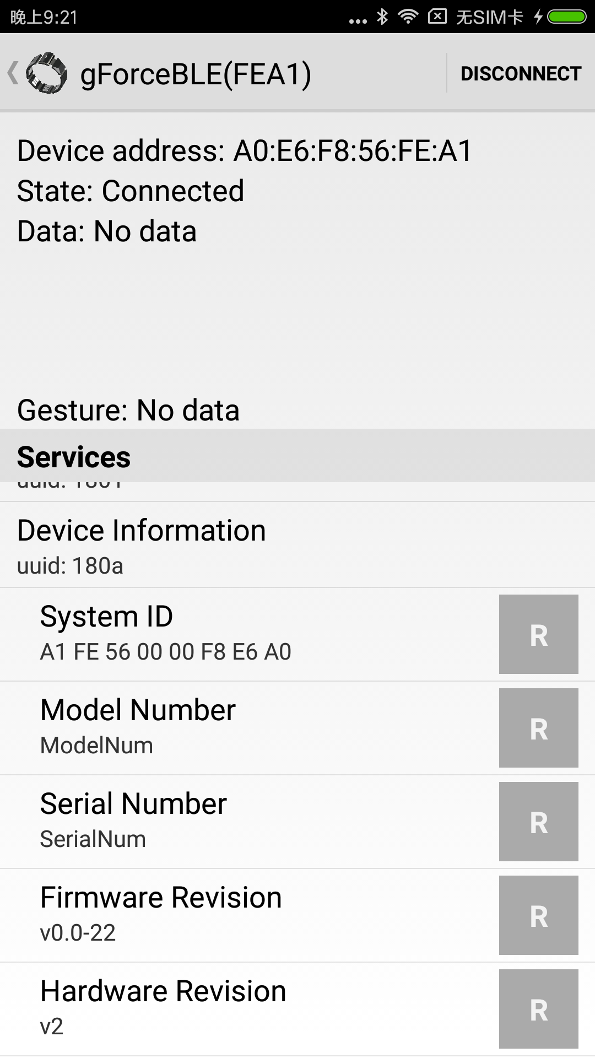

图表3‑4 Device Information Service信息

## 臂环数据显示与交互

通过上一节中的界面的Services列表中的gForce Data子项目，就可进行臂环数据显示与交互的控制：

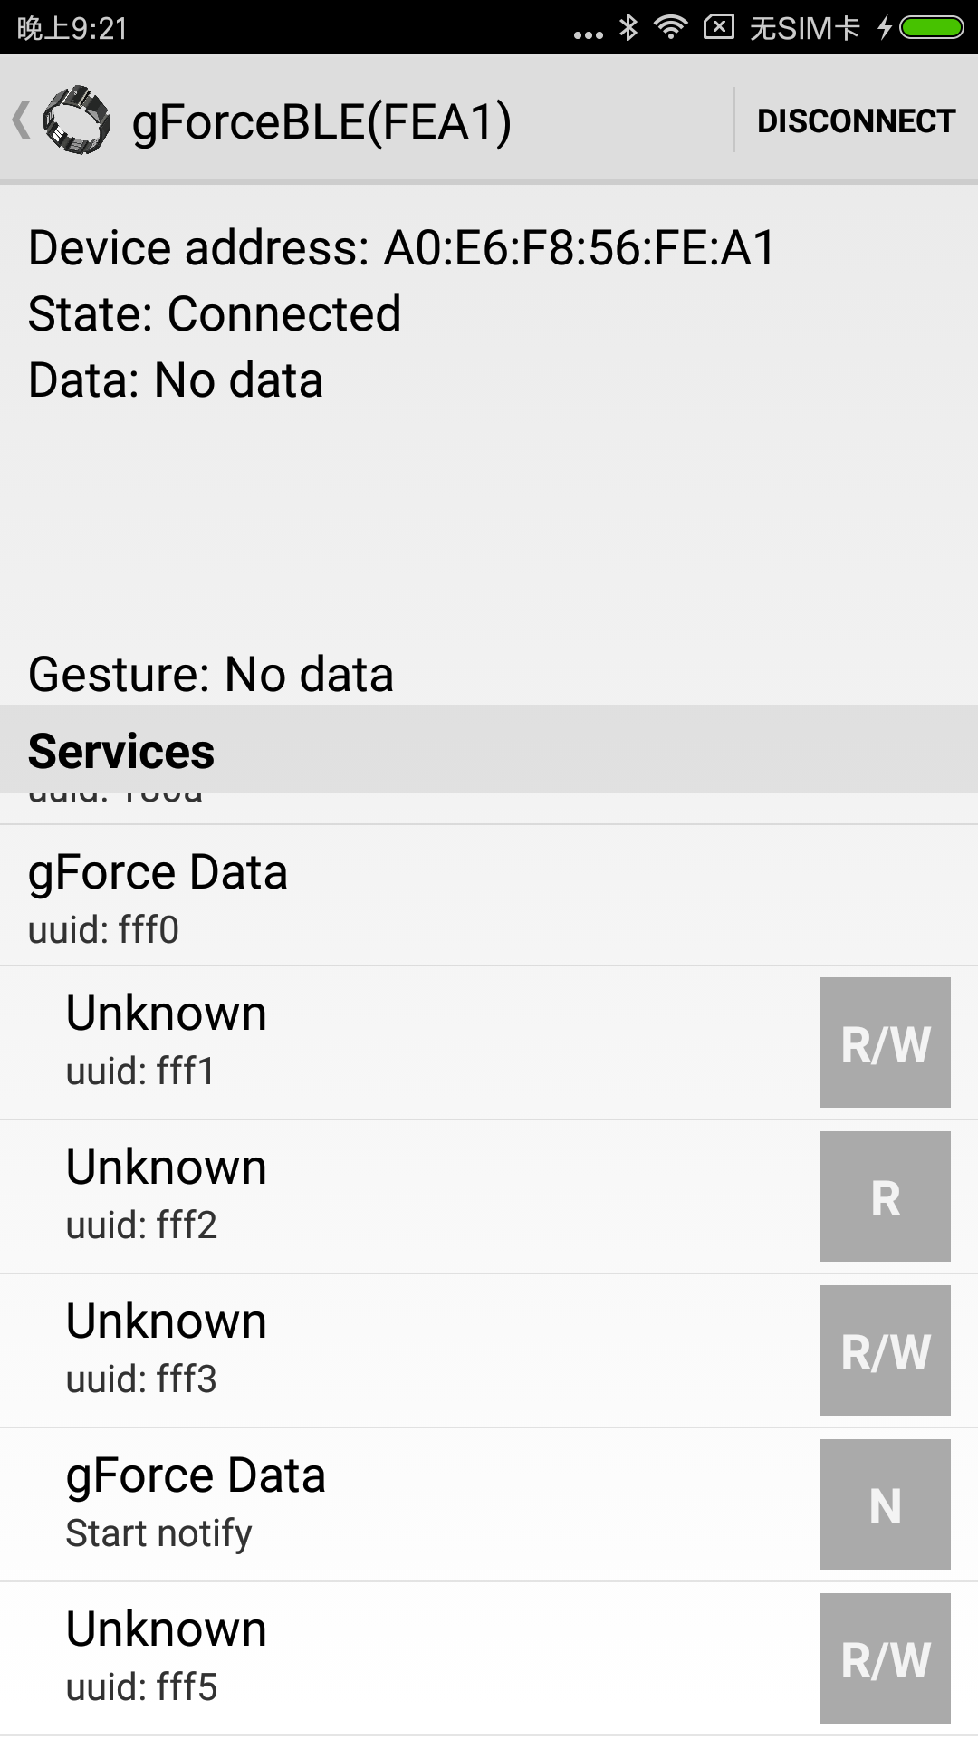

图表3‑5 gForce Data Service信息

目前只有“gForce Data”子项目实现了功能，其余的“Unknown”子项目将作为后续扩展。gForce Data具有“N” Notify的属性，其提示信息为“Start notify”，表示点击该项目即可开始gForce Data的获取与显示，点击该项目后的显示如下（其中Data表示四元数，Gesture表示手势数据）：

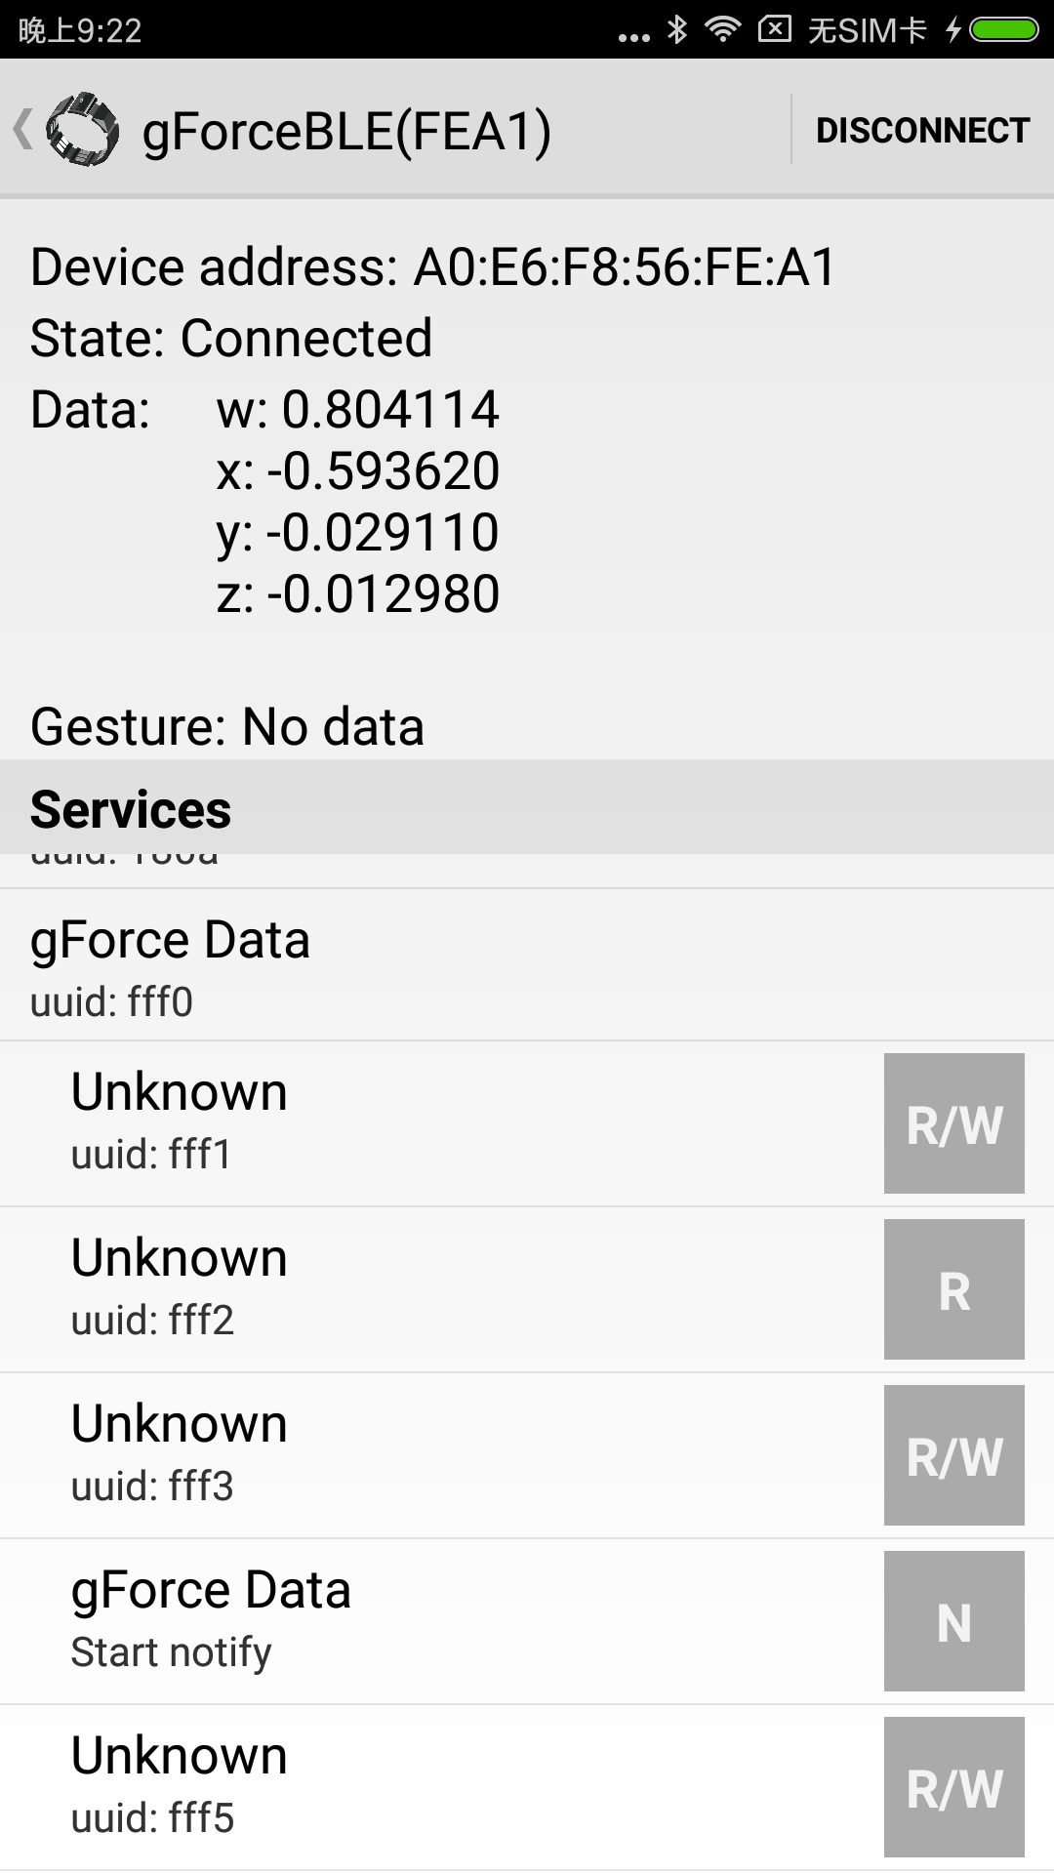

图表3‑6 gForce Data数据解析

## 空中固件更新（OAD）

空中固件更新是使用Android手机和设备通过BLE连接，先将需要更新的正确版本的固件的.bin文件拷贝到Android手机存储设备中，之后需要在上面的Services列表中点击“Firmware Upgrade”：

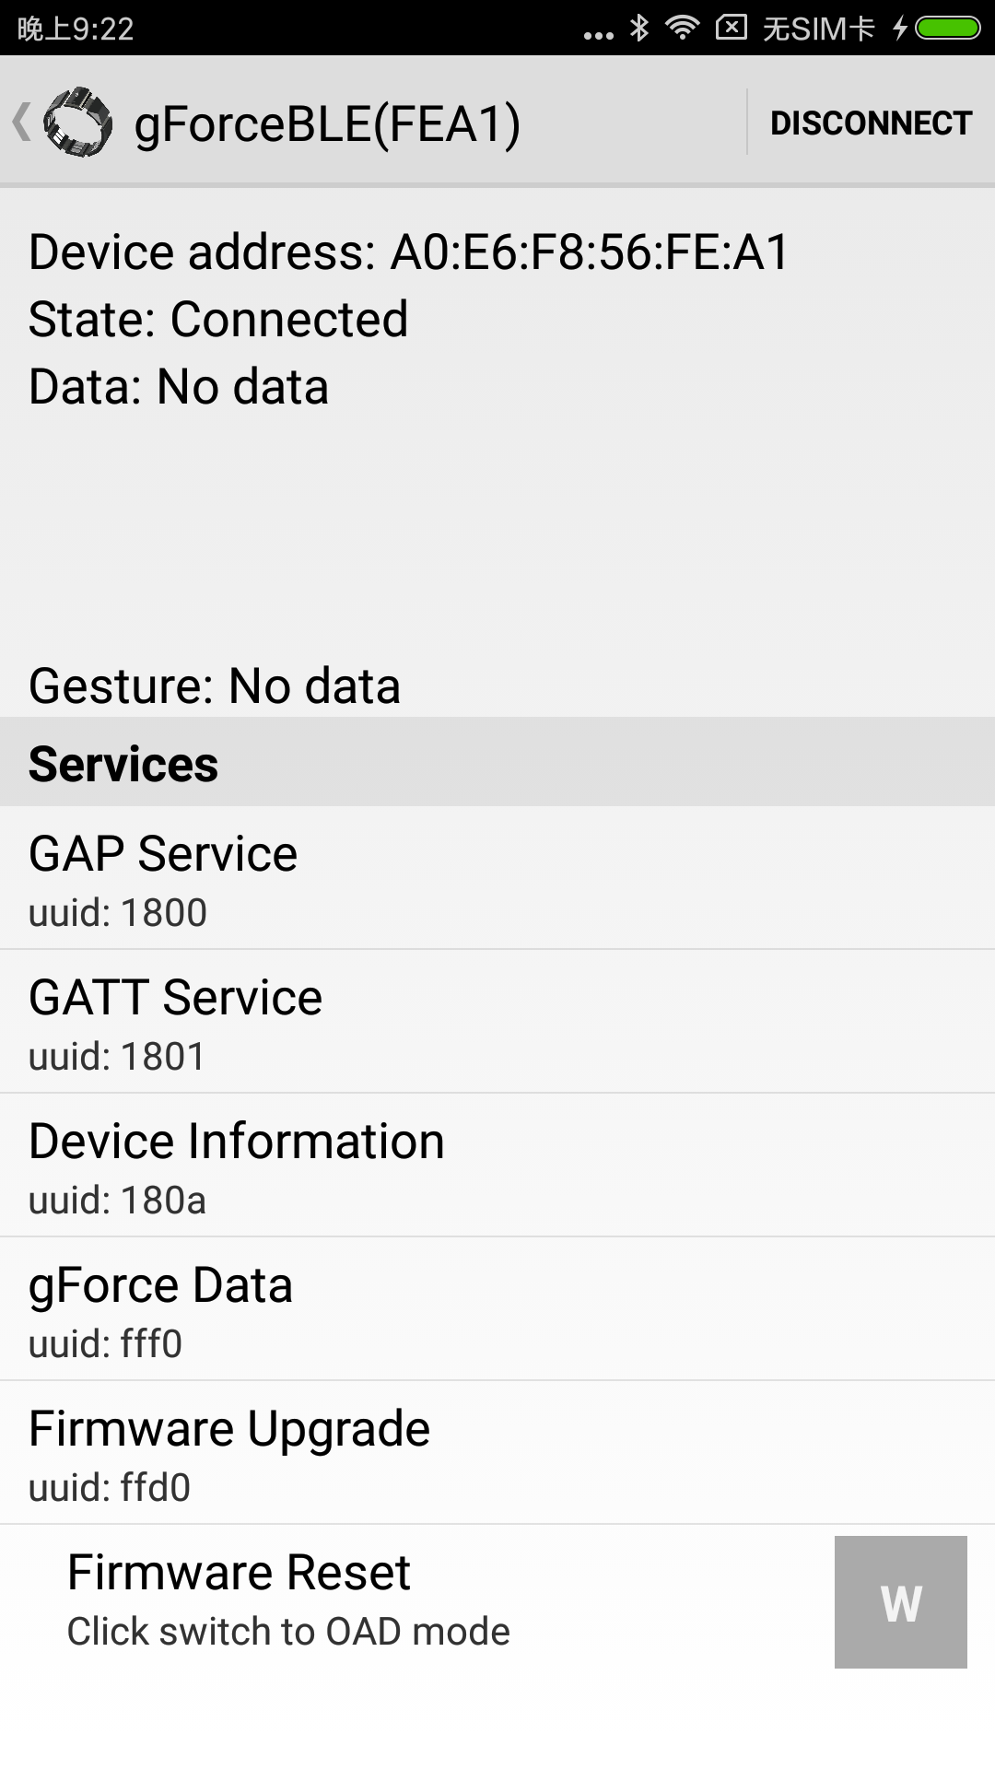

图表3‑7 Firmware Reset Service

Firmware Upgrade Service的作用是使设备从用户模式进入空中固件更新(OAD)模式，如Firmware Reset子项目显示的提示所示，只要点击Firmware Reset子项目，就会立刻切换到OAD模式，此时BLE连接会自动断开，需要返回上一级“BLE设备扫描”界面去和切换到OAD模式的设备重新建立连接：

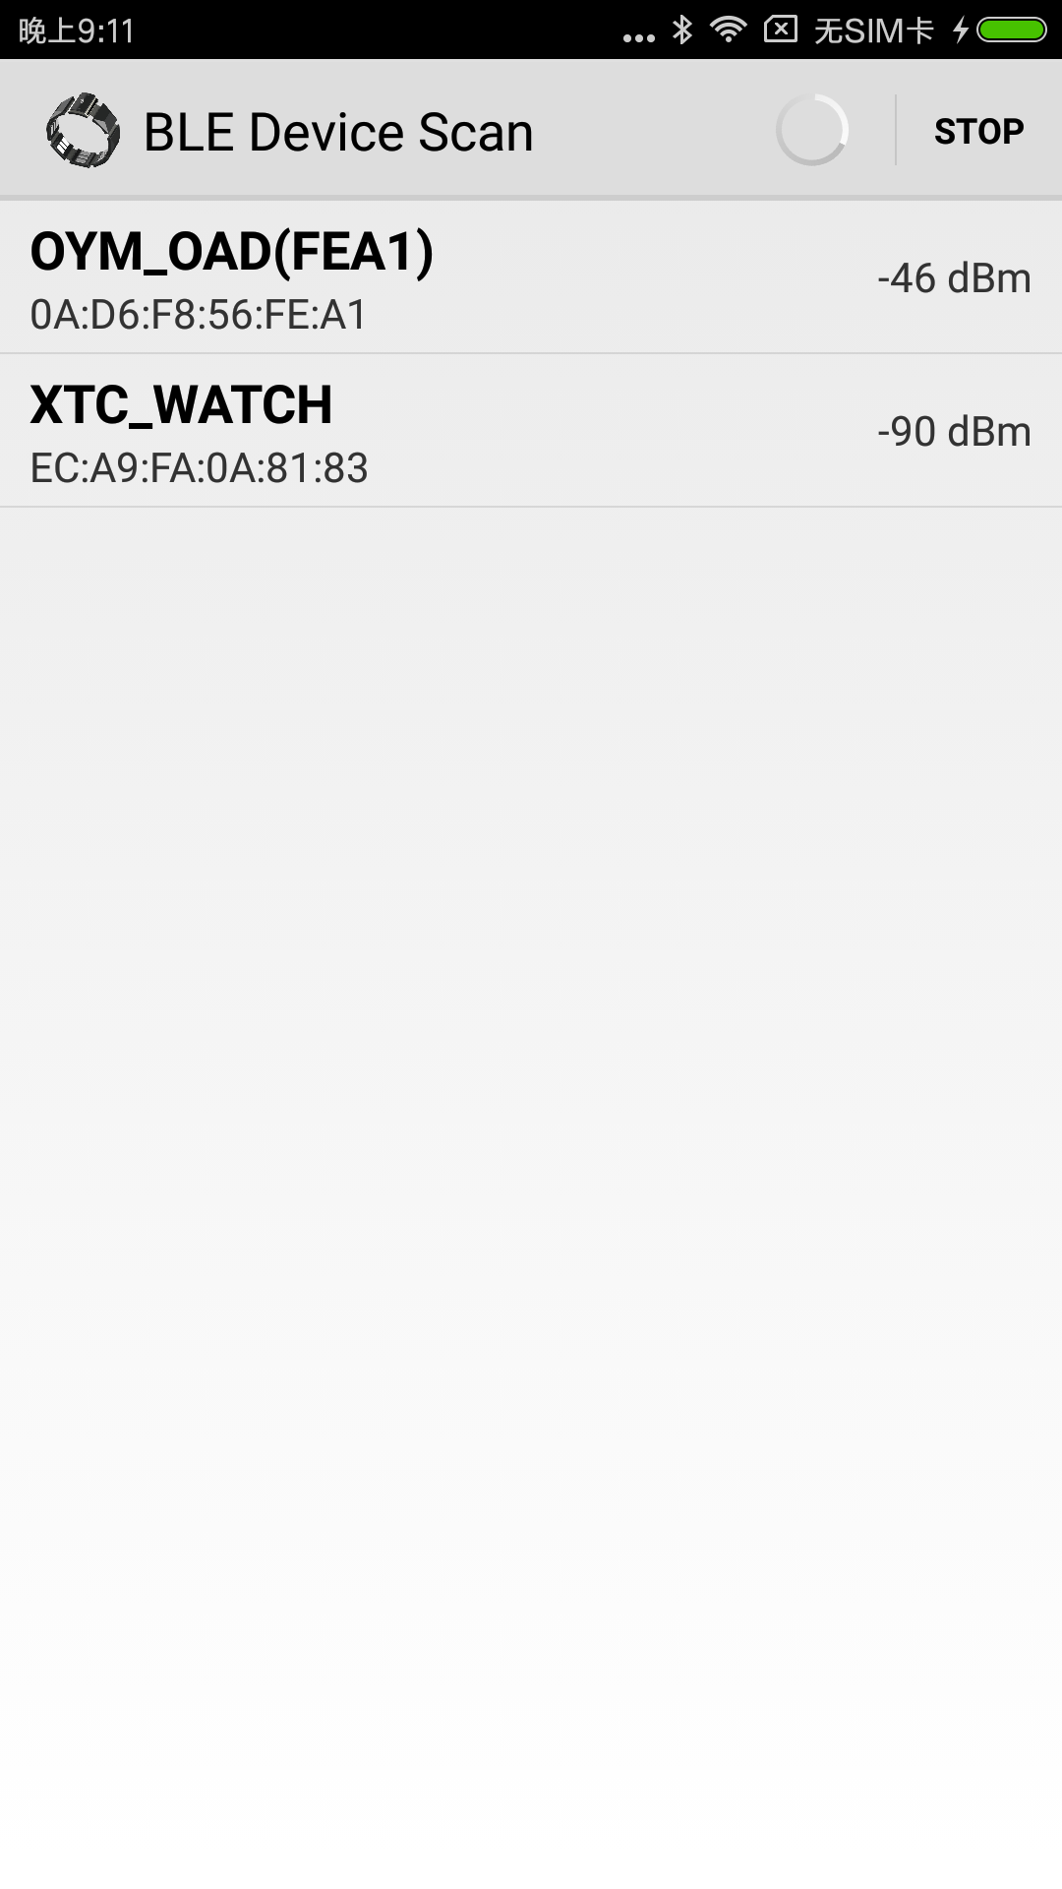

图表3‑8 OAD设备扫描

此时看到切换到OAD模式后的设备名称变为“OYM_OAD(xxxx)”，但是MAC地址还是和之前用户模式的设备一致，此时再点击该设备名称与其建立连接，连接成功后的界面如下所示：

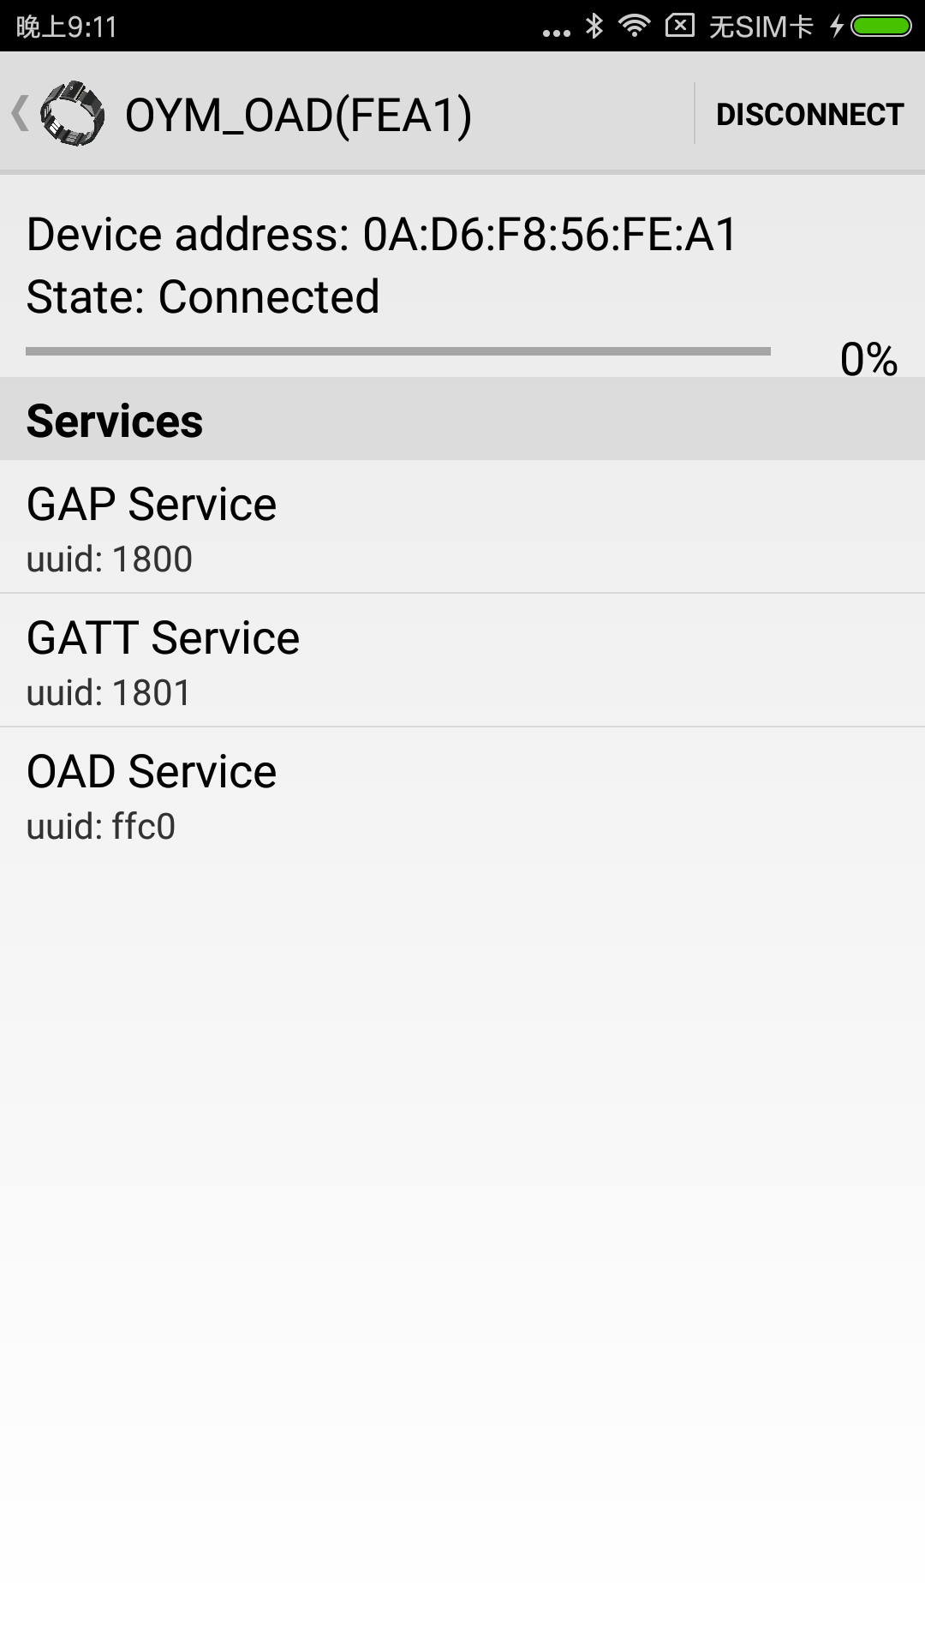

图表3‑9 OAD设备信息一级列表

与用户模式下的界面相比，OAD模式下该界面gForce Data部分没有，但是增加了OAD Service以及一个初始值为0%的进度条，这部分就是用于空中固件更新的。

点击OAD Service后会看到Image Identify和Image Block两个子项目，其中Image Identify的提示为点击即可开始空中固件更新：

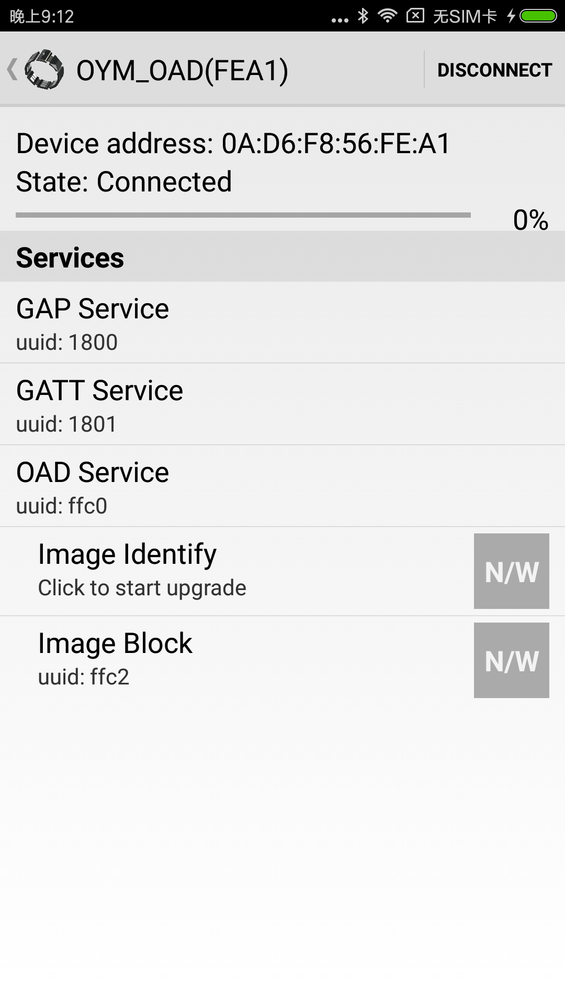

图表3‑10 点击开始空中固件更新

在点击Image Identify后会弹出文件选择框，选择要更新的设备固件：

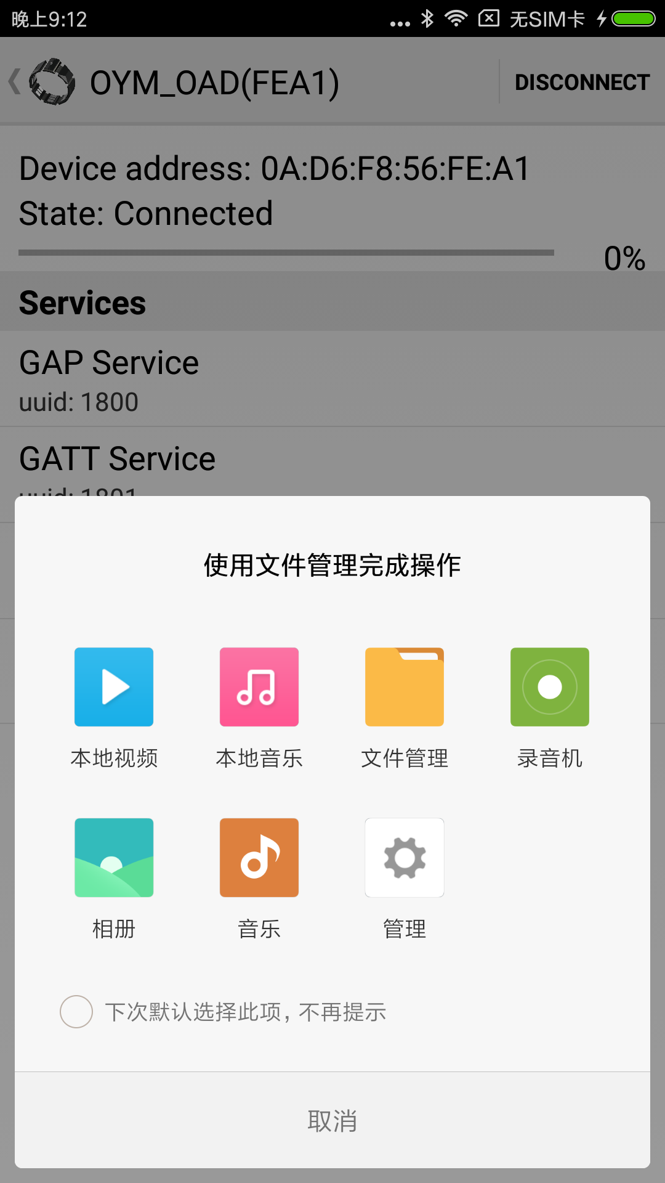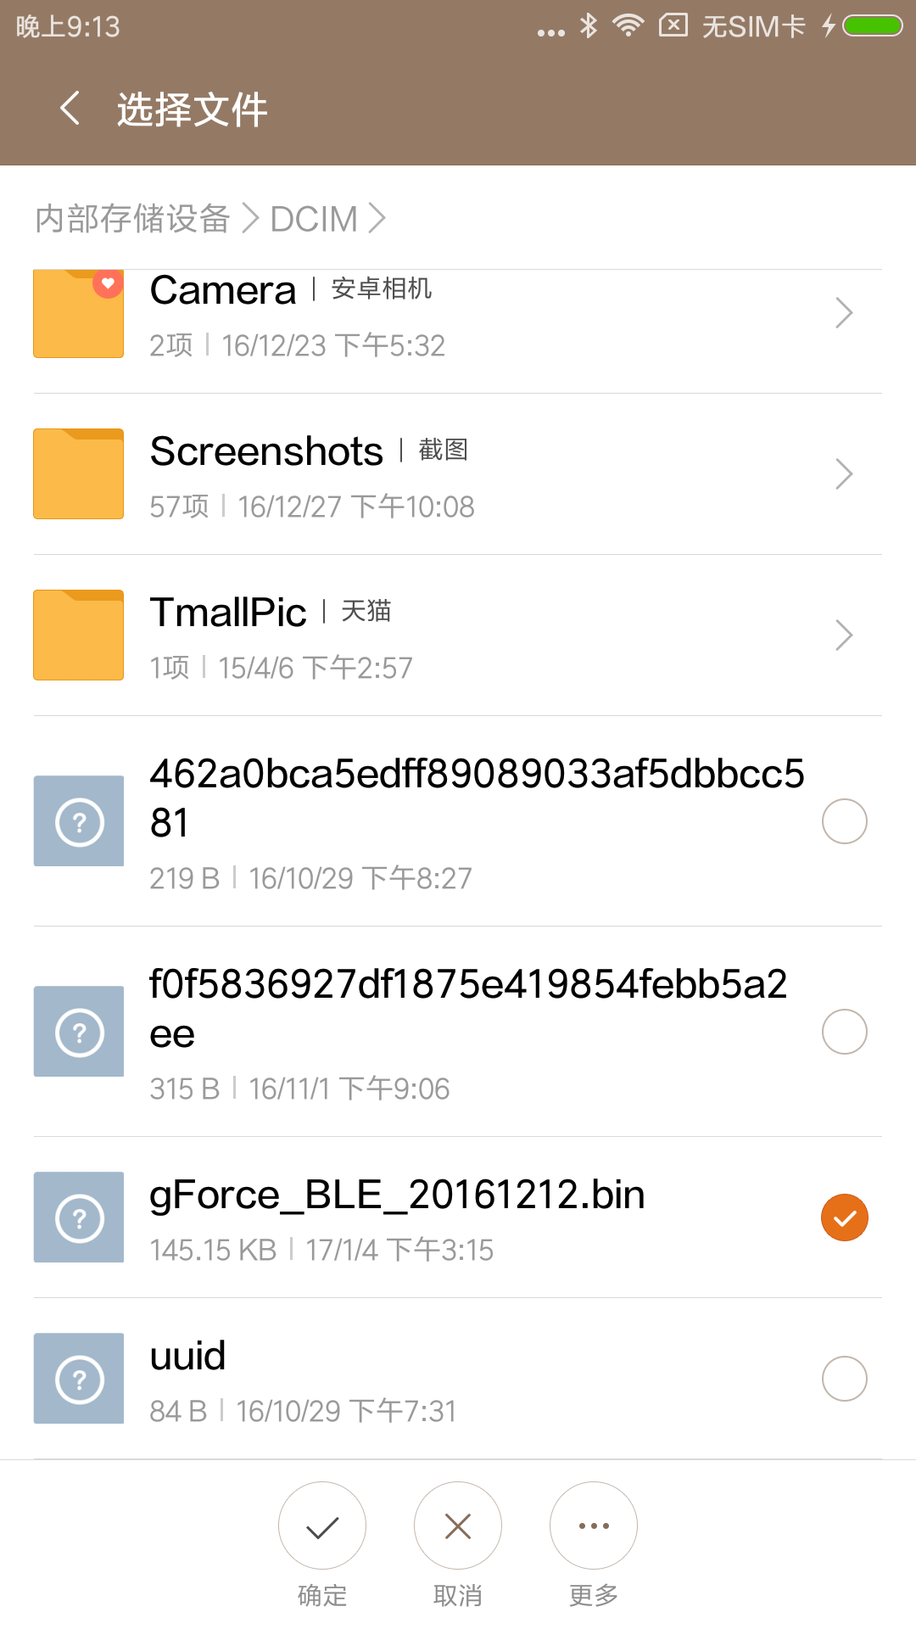

图表3‑11 选择设备固件

接着会开始固件更新并实时显示更新进度，在此期间请勿推出gForce App，否则会导致更新失败：

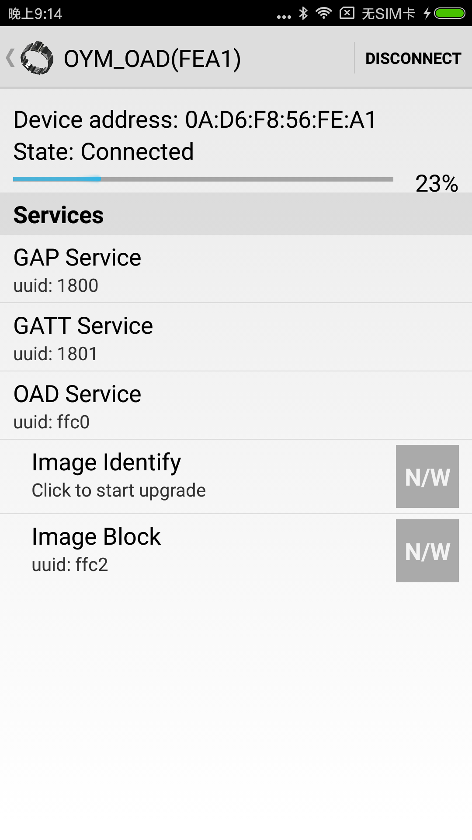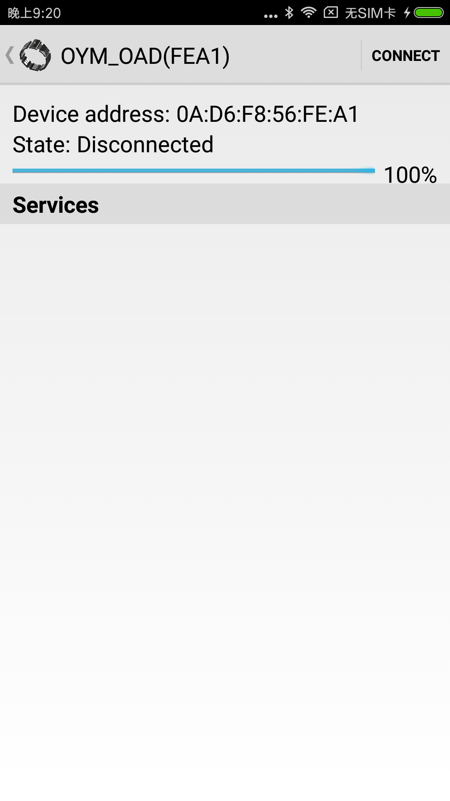

图表3‑12 空中固件更新进度显示

更新完成时进度条会显示100%，且会自动断开连接，此时返回到上一级“BLE设备扫描”界面即可看到更新固件版本后的处于用户模式的BLE设备。

## 断开连接

在上面的交互过程中，只要点击了右上角的“DISCONNECT”按钮，会立即断开连接，断开连接后的界面如下：

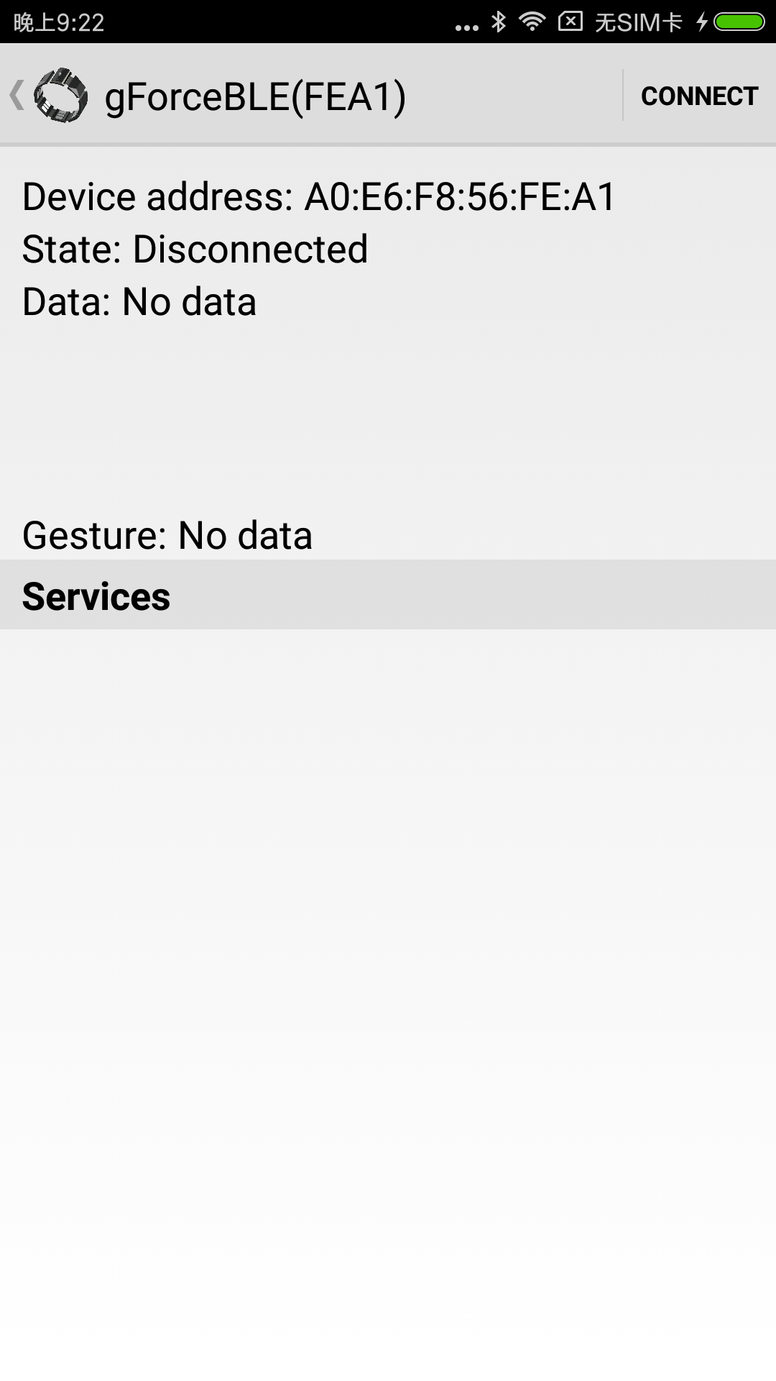

图表3‑13 设备连接断开